## 前端界面

#### 访问

Ip:端口号即为前端地址（本地访问IP即为127.0.0.1）。



经测试，输入IP：端口号后可以正常访问网页。

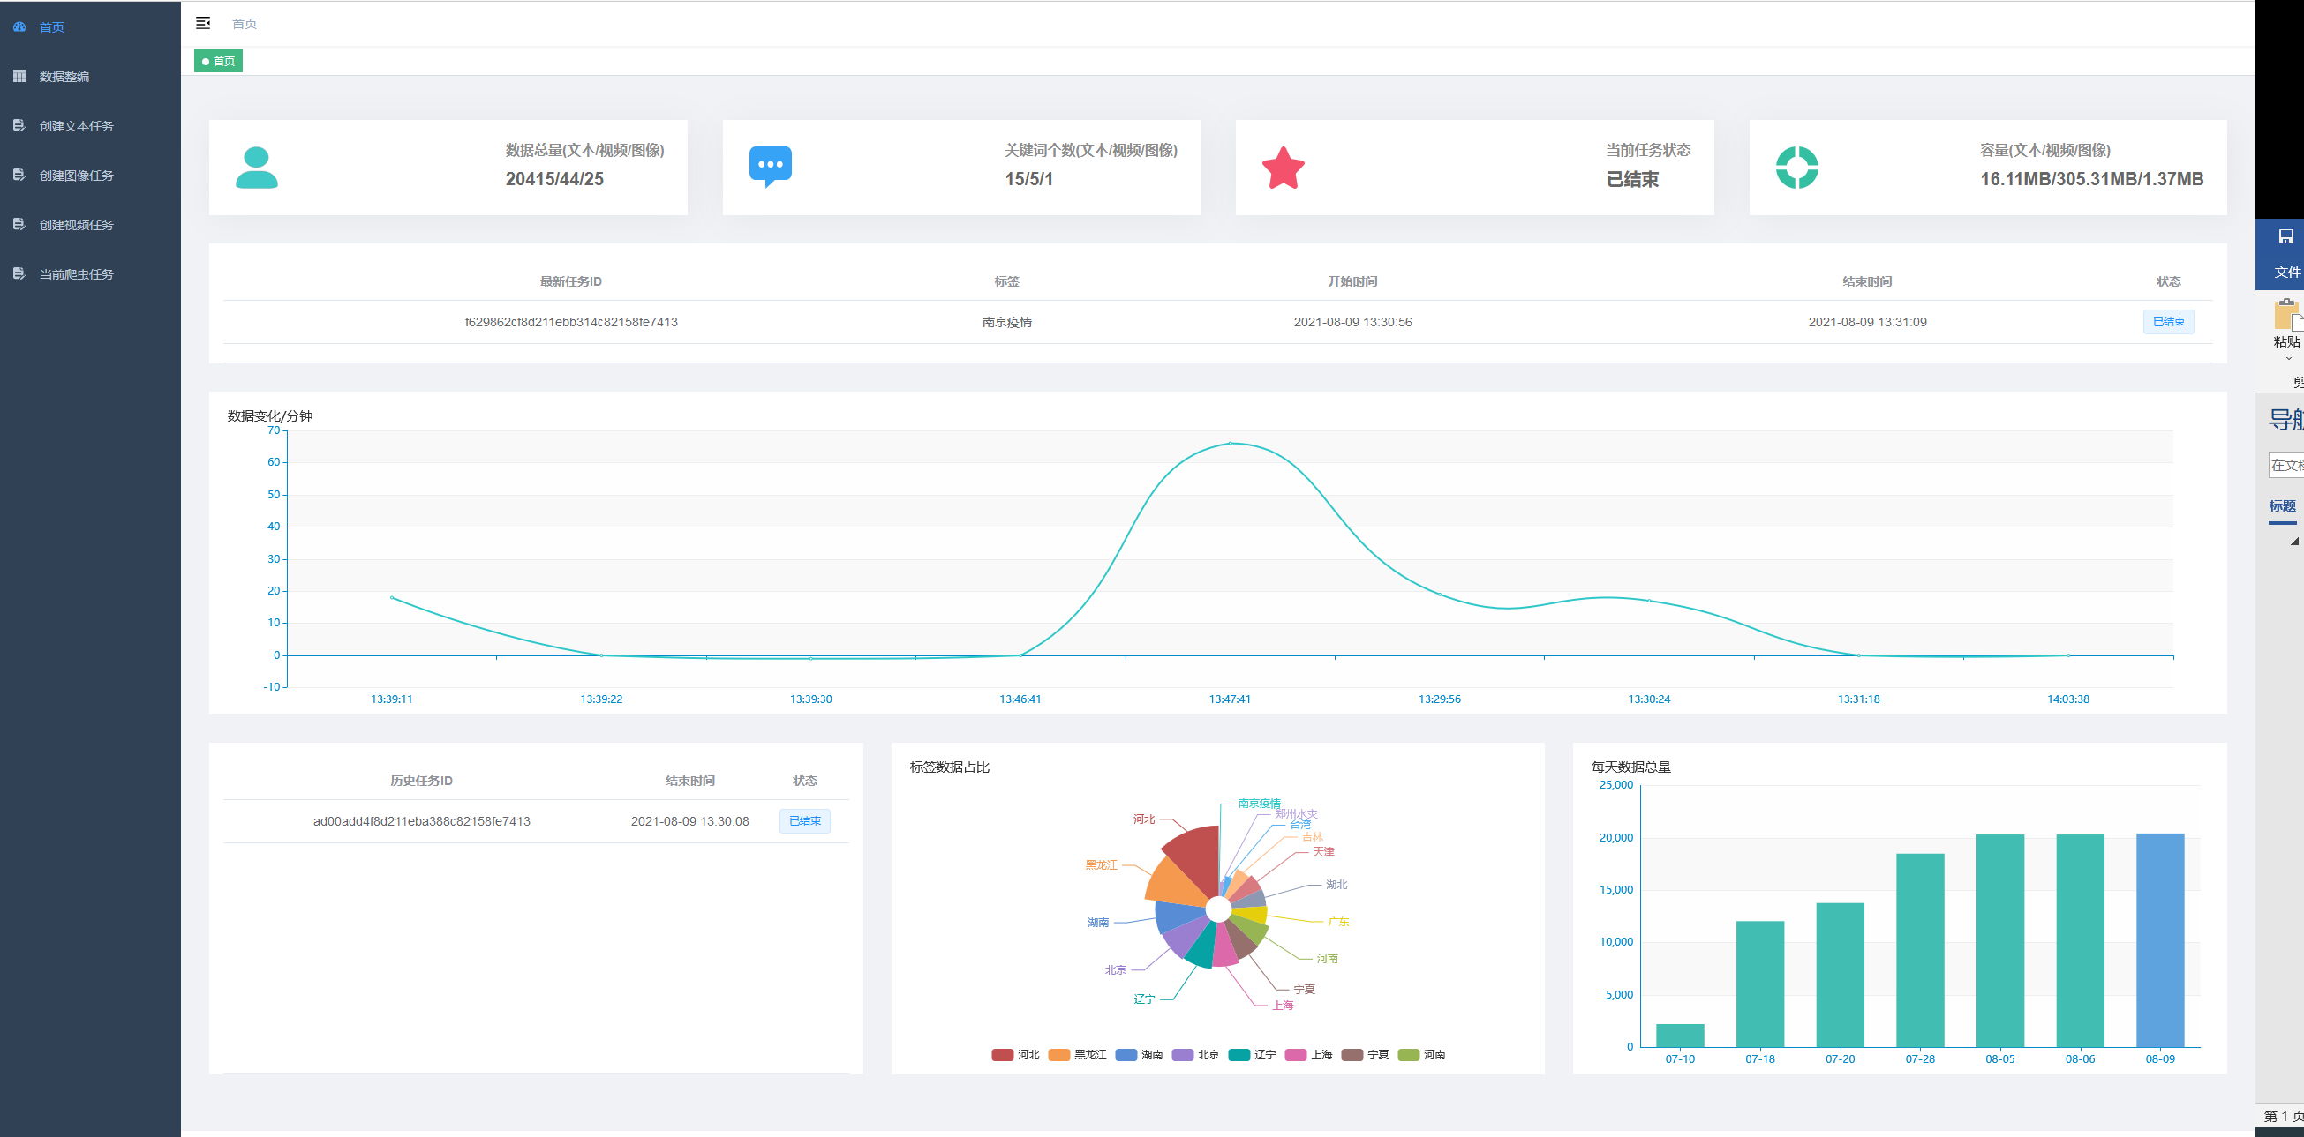

#### 首页

经测试，首页四栏九个小模块所有功能使用正常，数据显示正常，图表显示正常。

每60秒刷新一次数据，更新所有文字以及图表信息。

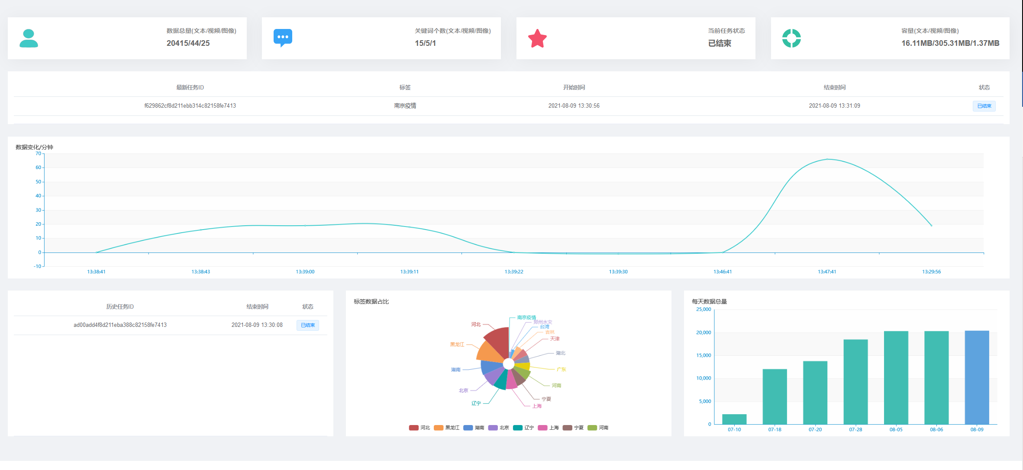

首页第一栏为数据总量，关键词个数，当前任务状态（已结束/正在运行）以及数据容量。





  




首页第二栏为最新一条任务的具体情况，包括任务ID，标签，开始时间，结束时间和运行状态（正在运行/已结束）。





首页第三栏为文本数据变化折线图/分钟，展示每分钟数据的增量。

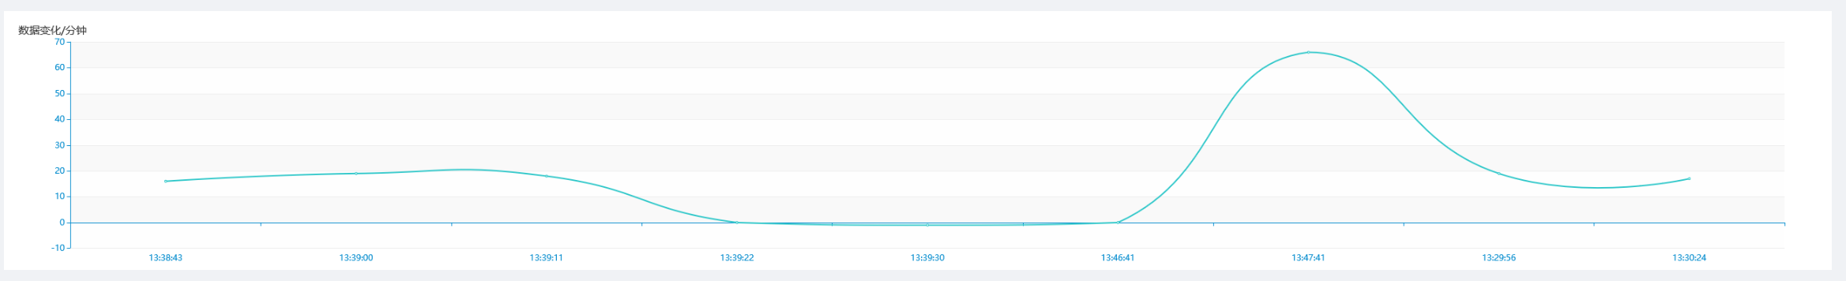

首页第四栏的第一部分为历史任务，显示当前创建过的所有任务ID、结束时间以及状态。

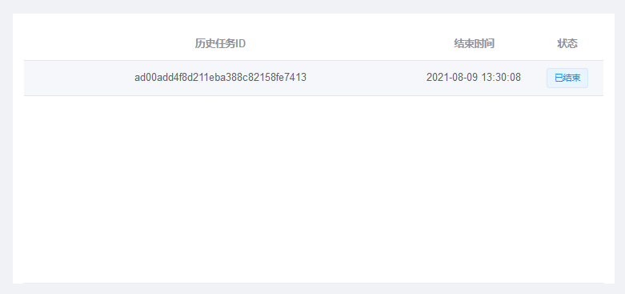

首页第四栏的第二部分为标签数据占比（饼状图），可以清晰的查看每个标签在数据中的占比。

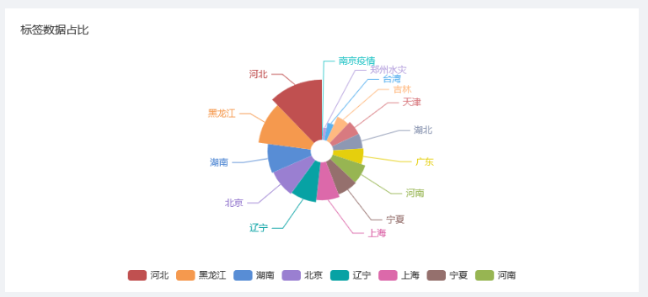

首页第四栏的第三部分为数据总量/天（柱状图），展示每天的数据总量。

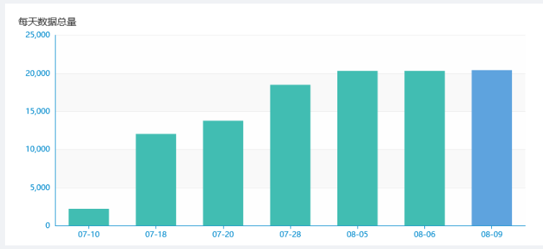

#### 数据整编

经测试，可以正常选择数据库并正确展示当前数据库下的所有数据。可以正常使用数据搜索功能，包括数据内容的搜索以及数据标签的选择。可以正常使用数据的新增，编辑和删除功能。

第一栏为选择数据库，可选择MySQL数据库下的表以供进一步操作。选择数据库后，点击搜索，可展示该表的数据。如不选择，则默认展示数据库”weibo”表中的数据。

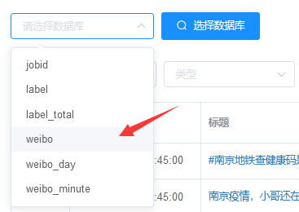

第二栏可以进行标题的搜索，标签的搜索，也可对数据库内特定内容进行批量删除。也可以进行新增数据，创建新的标签以及导出当前页数据的操作。

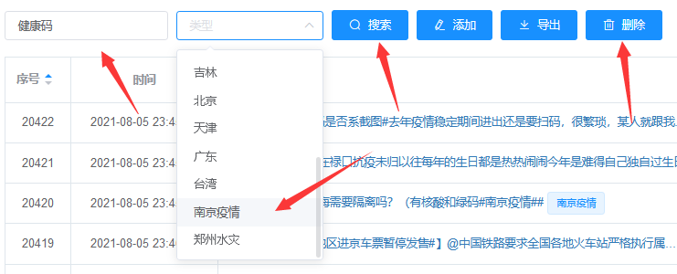

第三栏为整体数据的具体展示，可以对每条数据进行编辑以及删除操作。

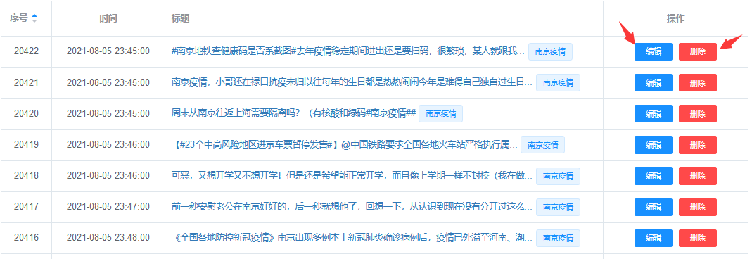

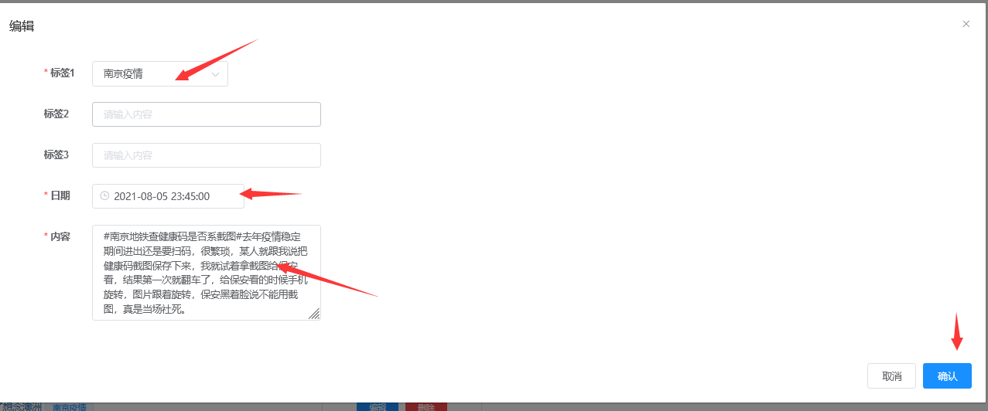

#### 创建文本任务

经测试，正确输入标签和爬取时间后，可正常显示创建成功提示，并正常在主页同步显示当前状态以及正确在数据整编中显示关于标签的文本数据。

最少输入一个关键词作为标签1，程序以标签1为搜索关键词，爬取时间也必须输入。根据提示输入好信息后，点击立即创建，稍等一分钟右上角会提示创建成功，即可在数据整编和首页中看到新增数据和状态改变。

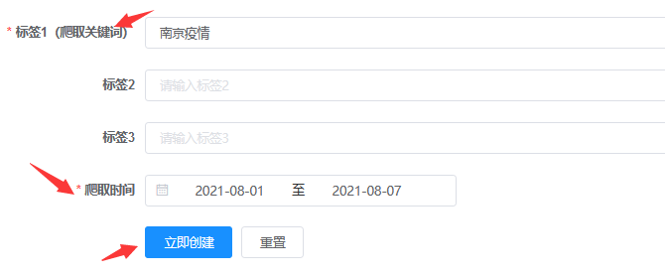

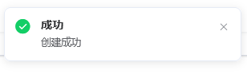

#### 创建图像任务

经测试，正确输入图像关键字和爬取时间后，可正常显示创建成功提示，并正常在主页同步显示当前状态以及在用户设定的图像存储路径中成功保存关于关键字的图像文件。

输入一个关键词和时间，即可开始图像程序，成功后会在右上角提示创建成功。保存的图片在自行设置的路径下。

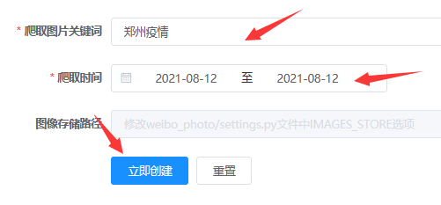

#### 创建视频任务

经测试，正确输入视频关键字后，可正常显示创建成功提示，并正常在主页同步显示当前状态以及在用户设定的视频存储路径中成功保存关于关键字的视频文件。

支持多个关键词爬取视频，最少输入一个关键词，可以点击增加关键词按钮增加关键词，成功后会在右上角提示创建成功。开始程序后视频保存在自行设置的路径下。

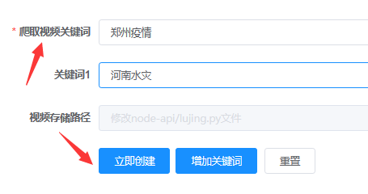

#### 当前爬虫任务

经测试，页面可以正常显示正在运行和已完成的任务列表。正在运行的任务点击取消后，可在右上角正常的显示取消成功的提示，并可正常在首页同步更新任务运行状态。

展示正在爬取数据的任务和已完成的爬虫任务，如果想自行停止爬虫任务，可以点击正在运行任务后的取消按钮，取消成功后会在右上角提示取消成功，相关信息也会在一分钟后在首页刷新。

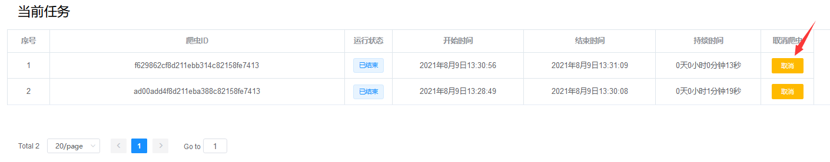

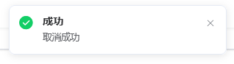

#### 测试总结

输入IP：端口号后可以正常访问网页。

首页：四栏九个小模块所有功能使用正常，数据显示正常，图表显示正常。

数据整编：可以正常选择数据库并正确展示当前数据库下的所有数据。可以正常使用数据搜索功能，包括数据内容的搜索以及数据标签的选择。可以正常使用数据的新增，编辑和删除功能。

创建文本任务：正确输入标签和爬取时间后，可正常显示创建成功提示，并正常在首页同步显示当前状态以及正确在数据整编中显示关于标签的文本数据。

创建图像任务：正确输入图像关键字和爬取时间后，可正常显示创建成功提示，并正常在首页同步显示当前状态以及在用户设定的图像存储路径中成功保存关于关键字的图像文件。

创建视频任务：正确输入视频关键字后，可正常显示创建成功提示，并正常在首页同步显示当前状态以及在用户设定的视频存储路径中成功保存关于关键字的视频文件。

当前爬虫任务：页面可以正常显示正在运行和已完成的任务列表。正在运行的任务点击取消后，可在右上角正常的显示取消成功的提示，并可正常在首页同步更新任务运行状态。